相關活動及議題 ------ 01419 任○萱
主題四-相關活動及議題 <任○萱>
319鄉村兒童藝術工程
宜蘭
童玩節
台中
兒童藝術節
全台巡迴
外地演出

一、319鄉村兒童藝術工程-----

二、宜蘭童玩節-----

三、台中兒童藝術節-----

四、全台巡迴-----

五、外地演出-----
一、319鄉村兒童藝術工程
(1)起源：
吳念真、柯一正、林錦昌、李永豐覺得每個時代都總要有人試著用不同的行動來改變社會，不好的現狀、改變政治方向。讓人民的能量與精力，轉移至台灣社會的各個角落，讓熱情的人民使台灣更多元化、更豐富、更多的快樂、更多的美好生活。
(2)理念：
1.不申請政府補助經費，避免不必要的政治紛爭。
2.需要企業界的支持但更喚起大眾的參與，不論是捐款、義工、當地的表演，大眾的參與比龐大的捐款更有意義。
3.捐款透明化，每筆捐款列於網站公佈，每一筆支出必須會計師、律師的簽核。且捐款沒有金額的上下限制。
4.每位發起人，以牽手奉獻為初始，慢慢化解顏色而互相照見生命的熱情，發起人如此，參與的大眾也慢慢如此。
5.大眾的參與投向台灣有感情的鄉村，不論是出生地、當兵、求學，或生命印象，或轉折點的台灣鄉村。
6.現在混亂的社會，我們可能無法改變同時，何不投向台灣的未來，下一代的孩子，讓他們有更寬廣的視野，更好的競爭力，及對生命向上的希望與願景。
7.定位這個行動不是公益活動，也不是慈善事業，而是一個文化行動，背後的政治目的是去除政治化。
(3)實際行動：
認同理念→一起行動→選擇想認捐的鄉鎮→號召更多人的參與→前往演出
(4)目標:
目前的319鄉村兒童藝術工程耗時了５年終於全部跑過一次了，不過現在如果有哪個鄉村的捐款數到了的話還是會到當地演出！
二、宜蘭童玩節
每年７月多的時候宜蘭童玩節都會邀請紙風車劇團在那邊舉辦一些大型的活動例如今年的［哇！好大的恐龍］展，還有許許多多大大小小的活動及表演，這些都是很值得去參觀也是一家人可以同歡的時刻。
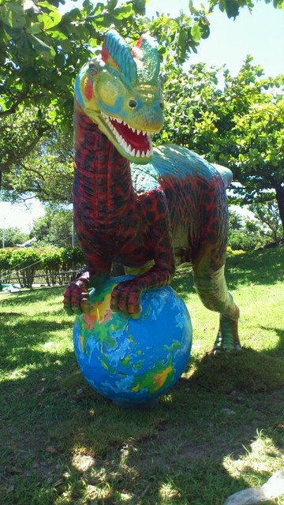
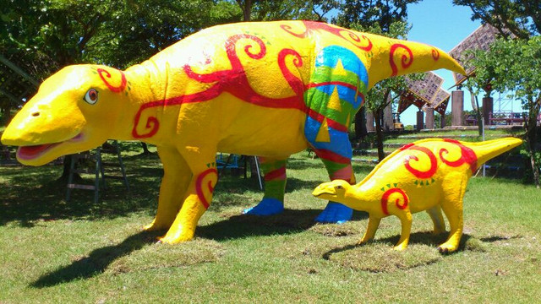
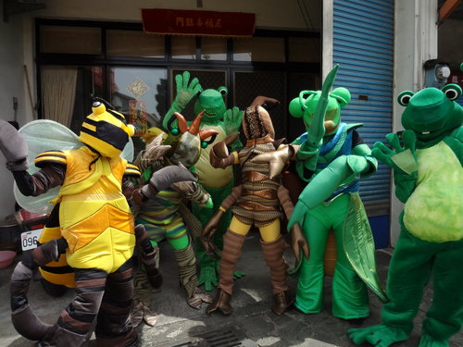
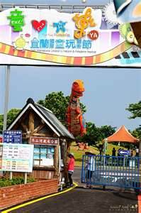
相關連結：http://tw.news.yahoo.com/%E7%B4%99%E9%A2%A8%E8%BB%8A%E6%81%90%E9%BE%8D-%E5%AE%9C%E7%B8%A3%E5%BA%9C%E7%88%AD%E5%8F%96-%E9%80%B2%E9%A7%90%E7%AB%A5%E7%8E%A9%E7%AF%80-202340865.html
三、台中兒童藝術節
每年台中兒童藝術節都會受邀紙風車劇團去辦展覽或是表演~(跟宜蘭藝術節沒相差太遠)不過主要展覽有包刮[格列佛人替藝術館]，晚上再圓滿劇場也會有一些表演，每年台中兒童藝術節都帶給許多大朋友小朋友有很棒的時光。
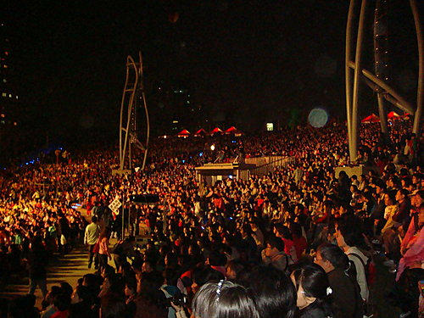
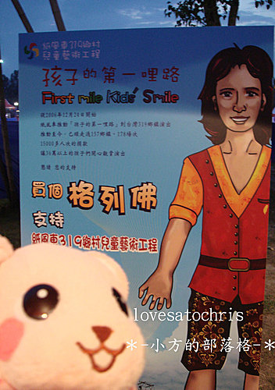
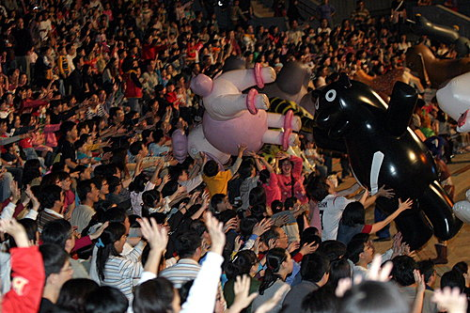
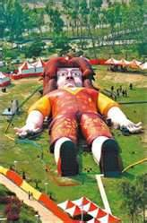
相關連結：http://www.libertytimes.com.tw/2009/new/apr/2/today-art4.htm
四、全台巡迴
紙風車劇團會在全台進行巡迴演出，地點可能會是在國家劇院或是展演廳或是學校內部都有可能，目的就是為了帶給全台的民眾歡笑與快樂的時光，希望全台的大朋友小朋友都可以體會到充滿藝術及創意的演出。

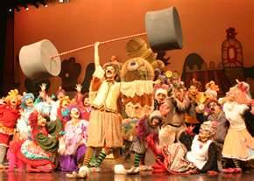
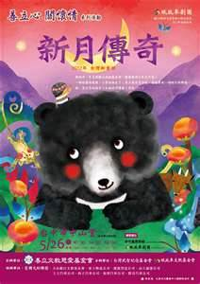
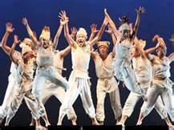
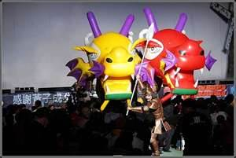
十二生肖系列----
雞城故事
唐吉柯德—
銀河天馬

有趣的黑光表演!
結合人體肢體反應及舞蹈
--- 動作與聲音
年度新戲---
新月傳奇

